Пазлы для развития детей
Составные картинки развивают «внимание, восприятие, образное и логическое мышление, память, воображение…».
Казалось бы, надпись не обманывает заботливого родителя. Но, эти, же самые слова можно написать на коробке с конструктором, куклой, пирамидкой. Они относятся к любой существующей игрушке, вообще ко всему, чего касается ребенок. Внимание, восприятие, память, мышление, воображение — психические процессы, с помощью которых мы познаем мир. Они не существуют отдельно друг от друга, каждый по себе, и находятся в сложных динамичных отношениях. Это единая, целостная система, необходимая человеку для жизни.
В зависимости от того, какую картинку мы предложим ребенку, с каким разрезом, с рамкой или без, будет меняться характер его умственных действий. При этом действия будут влиять на психику в целом — только с опорой на ведущие звенья.
Так на что же в действительности направлены занятия с составными картинками?
Они развивают способность к аналитико-синтетической умственной деятельности: картинка разбита на множество частей, каждую из которых надо осмыслить и объединить в целое изображение.
Кроме того, фрагменты сюжетных картинок — не просто детали. Картинка — это знак предмета, его изображение. Поэтому составление картинок способствует развитию знаково-символической функции (и неважно, что это лишь самое начало ее развития).
Поскольку в результате деятельности с фрагментами картинок получается продукт, эта деятельность способствует развитию чувства успешности, самостоятельности. Кроме того, в собирании картинок есть и сюрпризный момент, следовательно, развиваются познавательные эмоции: удивление, интерес, удовлетворение результатом деятельности и др.
Отдельно стоит сказать о релаксационном эффекте, возникающем в ходе занятий с картинками. Это позволяет использовать их в качестве успокаивающего средства (например, перед сном).
Описанные качества относятся ко всем сюжетным картинкам. Однако различные их виды имеют свои особенности и оказывают специфическое влияние на развитие ребенка.
Многие родители думают: если ребенок собирает картинку из большого количества деталей, он прекрасно развит. Это не совсем так. Скорее, здесь можно говорить о том, что у ребенка сформирован способ действия с данными пособиями. Он способен поставить себе цель; знает, как ее достичь, удерживает ее, контролирует процесс и адекватно оценивает результат.
Но умение собирать картинки вовсе не гарантирует подобной успешности в рисовании, письме или математике. Возможно, многие родители и сами замечали: «развитый» малыш, т.е. умеющий складывать картинки, оказывается «неумехой» в других видах деятельности. Собирает пазл из сотни деталей, но не может нарисовать человечка, взять на себя роль в игре, придумать рассказ по картинке.
Существует риск, что в погоне за возрастанием количества деталей, составляющих пазл, будет упущено из виду качество деятельности. Даже достижения рекордной сотни не гарантируют качественного скачка в развитии ребенка: происходит всего лишь тренировка уже имеющегося навыка. Безусловно, картинка из 6 деталей и картинка из 60 деталей составляются по-разному: большое количество частей требует другой самоорганизации, гораздо больших волевых усилий и хорошо развитого распределения внимания. Однако есть некоторый рубеж (условно — сотня деталей), после которого новый способ действий уже не будет вырабатываться.
К сожалению, интеллектуальное развитие детей часто понимается в узком смысле слова — как формирование навыков. Но называть это развитием в корне неверно. Дошкольник, умеющий читать, писать, считать, считается умным и не по годам развитым. Его этому целенаправленно учили, не уделяя достаточного внимания важнейшим и специфически детским занятиям: игре, рисованию, прогулкам. В результате попытка ускорить развитие ребенка ведет к искажению развития.
Если ребенок предпочитает составление картинок всем другим играм, общению со сверстниками, беготне, это говорит не о выдающихся умственных способностях, а об особенностях личности, на которые стоит обратить внимание. Очень часто такое поведение связано с чрезмерным напряжением ребенка, сниженным настроением, желанием уйти от действительности, спрятаться, закрыться. Поэтому нужно пытаться вовлекать его в другие занятия: чаще гулять на улице, играть с другими детьми в подвижные игры, рисовать, лепить, танцевать и т.д. Иными словами, очень важно способствовать обогащению жизни ребенка, пытаться разнообразить ее. Если такие попытки окажутся малоуспешными, нужно обратиться за консультацией к психологу.
Составные картинки бывают разных видов. Ребенок действует с разными видами таких игр по-разному. Поэтому и на его развитие разные картинки оказывают разное воздействие.
Разрезные картинки
Разрезные картинки характеризуются определенной линией разреза изображения. Картинка может «разрезаться» на прямоугольные части. Или из нее «вырезаются» отдельные предметы по контуру. Контурные разрезы минимально контролируют действия ребенка: можно прикладывать кусочки картинки друг к другу любыми сторонами, но поверхность будет все равно оставаться сплошной (в отличие от пазлов, где поставленный не на свое место кусочек просто не позволит добиться ровной поверхности, более того — форма «ключ-замок» не дает сцепить кусочки ошибочно). Либо, как ни выкладывай кусочки, сплошной поверхности не будет — то есть нужно ориентироваться только на собственные представления.
Подобные особенности разрезных картинок делают их максимально открытыми для игровой деятельности — предоставляют играющему свободу для манипуляций, возможность ошибаться и самому контролировать результат, опираться на собственные представления в построении изображения. Вместе с тем, они предусматривают довольно сложные для ребенка действия и подходят для детей всех возрастов.
Пазлы
Пазлы с разрезом «ключ-замок»
В отличие от разрезных картинок пазлы имеют фигурный разрез. Пазл с разрезом «ключ-замок» можно успешно собирать, действуя автоматически, не думая, методом перебора. В этом серьезный недостаток пазлов с точки зрения стимулирования интеллектуальной активности.
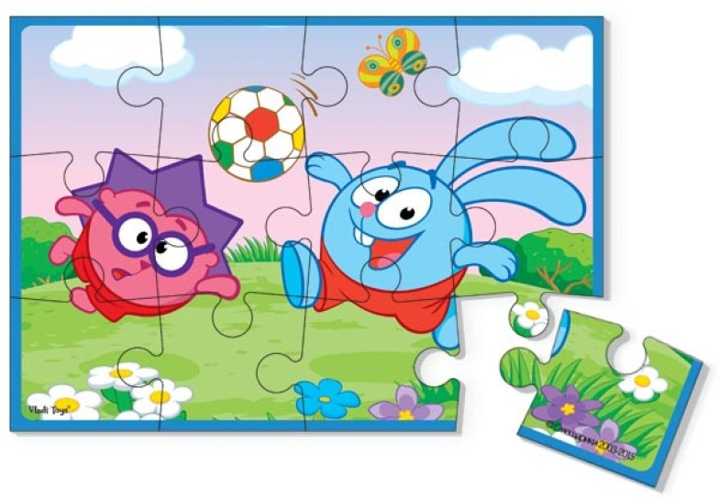
К тому же за огромным количеством деталей исчезает картинка. На первый план выступают полоски и цветовые пятна. Собирание такой картинки противоречит самой сути дошкольной жизни: этот возрастной период подчинен поиску ответа на вопросы «почему?» и «зачем?». Для малыша неестественно прикреплять одну деталь к другой, потому что «здесь красная полосочка и здесь такая же». Для него важно, что «летящий самолет должен быть где-то вверху».
Самым слабым развивающим потенциалом среди всех составных картинок обладают пазлы с разрезом «ключ-замок». Они вынуждают ориентироваться главным образом на форму детали, а не на то, что на них нарисовано. И это важный недостаток.
Однако для детей в возрасте до 3–3,5 лет пазлы с разрезом «ключ-замок» можно считать полезными. За счет заложенного в них принципа контроля над деятельностью они помогают малышам понять суть необходимых манипуляций с деталями и справиться с задачей по составлению картинки.
Есть у этих пазлов и другое достоинство. Работа по завершению формы успокаивает, расслабляет. Поэтому, имея минимальное значение для общего познавательного развития, пазлы с разрезом «ключ-замок» обладают релаксационным эффектом. Это их достоинство можно использовать, когда ребенок чрезмерно возбужден, время близится ко сну и т.п.
Пазлы с неопределенным разрезов
Но для решения других задач лучше подходят пазлы с произвольным разрезом. Такие картинки выглядят так, словно их просто порвали, поэтому разрез получился «как попало». В этом случае форма детали тоже контролирует действия ребенка, но контроль увеличивается по мере составления картинки, а деталь сама по себе не вынуждает жестко на нее ориентироваться. Это дает ребенку большую свободу действий. За счет такой особенности пазлы с произвольным разрезом могут быть использованы на протяжении всего дошкольного возраста. Особенно хороши пазлы с сюжетным рисунком, где каждая деталь «равна» отдельному образу. Это позволяет в ходе выкладывания общего панно придумывать рассказ: добавил новый кусочек — продолжил повествование.
Картинки-вкладыши
Картинки-вкладыши характеризуются наличием рамки, внутри которой из отдельных деталей выкладывается изображение. Они гораздо сложнее простых вкладышей.
Собрать в рамку картинку из частей — довольно сложная задача для детей, не достигший 3,5–4 лет. Очень немногие малыши способны делать это осмысленно. Большинство детей хаотично вставляют детали. Ту же картинку, но без рамки сложить гораздо легче: дети ищут определенный фрагмент, его место, не совершая при этом хаотичных проб. При работе с рамками ребенку требуется помощь взрослого. Если взрослый помогает, подсказывает ему нужные шаги, ребенок справляется с задачей. Значит, картинки-вкладыши в отношении детей младшего дошкольного возраста обладают высоким развивающим эффектом.
По достижении 4 лет ребенку можно предлагать картинку-вкладыш с простым сюжетом или вообще на время отложить этот вид сюжетных картинок. Новый интерес к ним пробуждается у детей в 5 лет, и они с удовольствием собирают картинки-вкладыши с сюжетным изображением.
